PRÉ-PROJETO 2026

NOME: Angellyne Marciel Marques Nº 01
NOME: Gabrielly Sales da Silva Nº 05
TELEFONE (S): (45) 99969-4523 → Gabrielly, (45) 92002-0219 → Angellyne
E-MAIL: gabrielly.sales.silva@escola.pr.gov.br, angellyne.marques@escola.pr.gov.br
CURSO: Desenvolvimento de sistemas
TURMA: 3°Ano

ALUNO(s) É OBRIGATÓRIO EM ANEXO AO PRÉ-PROJETO, NO MÍNIMO UMA TELA DE INTERFACE (TELA PRINCIPAL) JUNTO AO PROJETO.
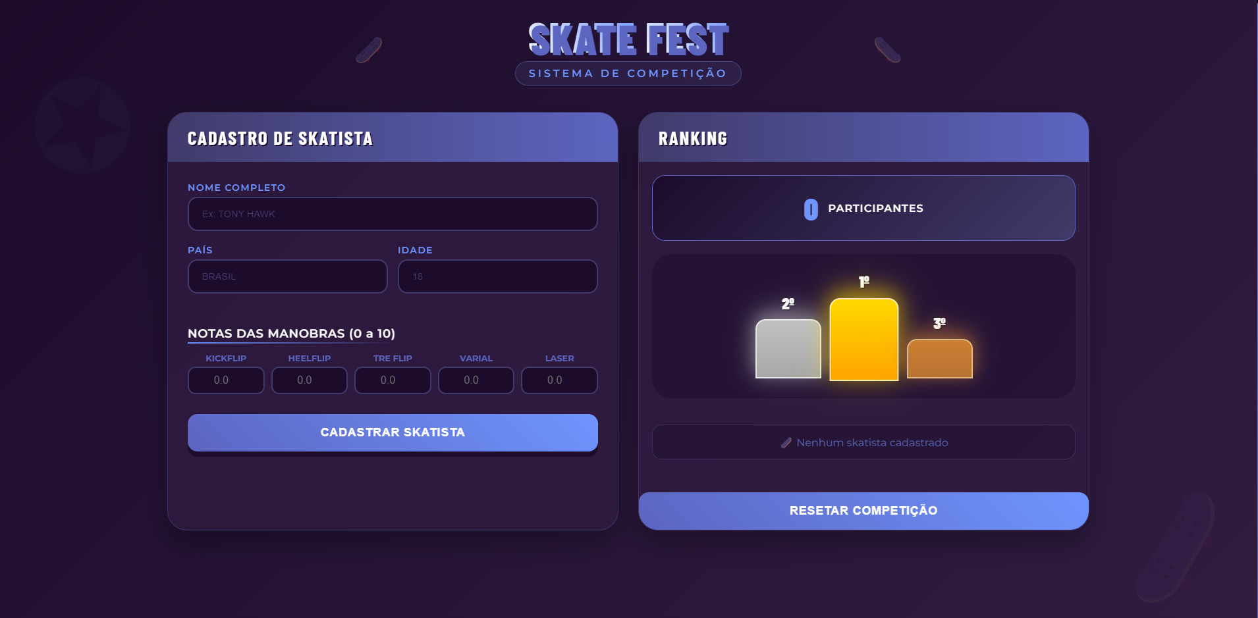
TITULO
Título do projeto: Skate fest championship

INTRODUÇÃO
O sistema terá como objetivo as competições de skate, que terá três módulos principais, sendo eles: cadastro de skatistas, registro de notas e ranking dinâmico. É conveniente garantir o funcionamento destes 3 módulos, pois, sem eles não garantirá o bom desempenho do software. Ademais, a aparência será a partir da temática skatista e garantindo um bom visual. Entretanto, contará com formulários de cadastros, cálculo automatizado de pontuações e sistema de notificações e assim, proporcionando uma boa experiência para os organizadores de competições e skatistas.
Conforme Lucas Afonso, o skate, um dos esportes radicais mais populares do mundo, tem suas origens na transição do século XIX para o XX, quando pessoas adaptaram patinetes (rollers scooters) para deslizar sentadas, de forma semelhante aos carrinhos de rolamento. Sua evolução como o conhecemos hoje começou na década de 1950, quando surfistas californianos fixaram eixos e rodas em pranchas de surf para "surfar" no asfalto, criando o termo "skateboard". O esporte se popularizou nos anos 1960 com a produção em larga escala das primeiras pranchas.
Nos anos 1970, o skate se consolidou como esporte nos EUA e Europa, com competições e equipes patrocinadas, espalhando sua cultura pelo mundo e influenciando música, moda e comportamento jovem. Entre as décadas de 1980 e 2000, o esporte passou por grande evolução técnica, com novas manobras e a criação de modalidades como street, vertical, bowl e freestyle, elevando os skatistas profissionais ao status de celebridades globais.
Em sua grande maioria, as competições de skate são eventos organizados para avaliar a técnica, criatividade e estilo de skatistas na execução de manobras, dividindo-se principalmente em duas modalidades olímpicas: Street (obstáculos urbanos como corrimãos e escadas) e Park (pistas em formato de "tigela" ou bowl). Os skatistas são julgados por juízes com base na dificuldade e execução.
Quando falamos de performance em sistemas de software, estamos nos referindo ao quão eficiente um software é em completar um determinado workload. Esse desempenho é crucial para garantir que o sistema atenda às expectativas dos usuários e consiga lidar com a demanda de forma eficiente (Vicente Eduardo, 2024).

HIPÓTESE / SOLUÇÃO
A ideia surgiu a partir da dificuldade de gestão de informações do universo skatista, em sua grande maioria, os cadastros são mantidos em planilhas desorganizadas, o registro das notas é feito de forma improvisada e os históricos se perdem com o tempo. Esta fragmentação causa retrabalho constante, perda de dados importantes, dificuldade para calcular pontuações de forma justa e falta de transparência nas classificações.
Certamente, o skate fest championship vem para resolver todas estas demandas de maneira divertida e organizada. No módulo de avaliação, são cadastradas 5 notas por skatista para manobras como kickflip, heelflip, tre flip, varial e laser. No módulo de ranking, a nota final é calculada automaticamente descartando a maior e menor nota e calculando a média das 3 restantes. O sistema apresenta um pódio visual com destaque para os 3 primeiros colocados e uma coroa especial para o primeiro lugar. Prezando a organização e fácil acesso visual.
Ele contará com o uso de paleta de cores, utilizando roxo escuro para fundo, roxo médio para elementos secundários, roxo azulado para detalhes, azul médio para botões e azul claro para pontuações. Proporcionando uma boa estética e mantendo o estilo skatista. Todavia, terá validações como campos obrigatórios, idade entre 10 e 60 anos e notas entre 0 e 10. O ranking apresentará ordenação automática, com coroa dourada para o primeiro lugar, medalha de prata para o segundo e medalha de bronze para o terceiro.
Em seguida, a experiência do usuário foi planejada com feedback visual através de notificações para todas as ações, animações que confirmam interações e mensagens claras. O contraste adequado e a navegação por teclado, garantindo acessibilidade básica para pessoas com baixa visibilidade.
Portanto, em comparação com métodos tradicionais, ele reduzirá o tempo de cadastro de minutos para segundos, automatizando cálculos que antes eram manuais, oferece ranking instantâneo e mantém histórico permanente, tudo com visual temático e atraente. Em suma, o skate fest championship resolve os principais problemas identificados através da centralização das informações, automatização das pontuações, transparência no ranking, persistência dos dados, tornando o sistema não apenas funcional, mas também agradável de utilizar.

DISCIPLINAS ENVOLVIDAS
Descrição das três disciplinas.
Análise de projetos e sistemas:
Banco de dados:
Web design:
Análise de projetos e sistemas: Esta disciplina é o cérebro e o planejamento de tudo. Antes de escrever qualquer código, o analista desenha o "mapa" do site. Ele decide como as coisas vão funcionar: "Se o usuário clicar aqui, o que deve acontecer?", "Como o site vai se comportar se 1.000 pessoas entrarem ao mesmo tempo?". Essa área garante que o sistema não seja uma bagunça, definindo as regras de negócio (como o sistema de notas) e organizando as etapas de desenvolvimento para que nada seja esquecido.
Banco de dados: O Banco de Dados é a memória do projeto. Como explicamos que o cinema é um mar de informações, precisamos de um lugar seguro para guardar tudo. É aqui que ficam armazenados os nomes dos filmes, as senhas dos usuários (escondidas com segurança), os comentários que as pessoas escrevem e as notas que elas dão. Sem o banco de dados, toda vez que você fechasse o site, ele "esqueceria" quem você é e quais filmes você já marcou como assistidos.
Web design: O Web Design é a cara e a experiência do site. Não adianta o site ser inteligente e ter muita memória se ele for feio ou difícil de usar. O designer escolhe as cores, o tamanho das letras, onde os botões ficam e como as imagens dos filmes aparecem para que até quem "não entende nada de cinema" consiga navegar sem se perder. O foco do Web Design é tornar a busca por filmes algo bonito, visual e muito simples de clicar e favoritar.

OBJETIVO GERAL
Desenvolver um sistema digital para gestão e organização de campeonatos de skate, que centralize as informações dos skatistas, automatize o cálculo das pontuações e garanta a transparência e a persistência dos dados, substituindo os métodos tradicionais manuais e improvisados por uma plataforma eficiente, acessível e com interface visual temática.
OBJETIVOS ESPECÍFICOS
Desenvolver um módulo de avaliação para cadastrar cinco notas por skatista em manobras como kickflip, heelflip, tre flip, varial e laser. Implementar um módulo de ranking que calcule automaticamente a nota final, descartando a maior e menor nota e calculando a média das três restantes. Criar um pódio visual com destaque para os três primeiros colocados, utilizando coroa dourada para o primeiro lugar, medalha de prata para o segundo e medalha de bronze para o terceiro. Aplicar uma identidade visual temática com paleta de cores específica (roxo escuro, roxo médio, roxo azulado, azul médio e azul claro). Implementar validações como campos obrigatórios, idade entre 10 e 60 anos e notas de 0 a 10. Garantir ordenação automática do ranking e oferecer feedback visual com notificações, animações e mensagens claras. Assegurar acessibilidade básica por meio de contraste adequado e navegação por teclado. Reduzir o tempo de cadastro de minutos para segundos, automatizar cálculos manuais, disponibilizar ranking instantâneo e manter histórico permanente dos dados.

PROCEDIMENTOS METODOLÓGICOS
Descrição dos métodos e procedimentos que nortearão a busca de informações para responder o problema de pesquisa:
- Pesquisa Bibliográfica
- Pesquisa de campo
- Entrevista
- Levantamento das necessidades
1. Pesquisa Bibliográfica
Consulta a materiais sobre banco de dados, modelagem entidade-relacionamento (MER), normalização e SQL, além de documentos sobre regras e modalidades do skate (Street, Park, bowl) para garantir que a estrutura de dados represente corretamente a realidade das competições.
Pesquisa de Campo
Observação no local de competições de skate para mapear o fluxo real de informações: dados de inscrição, registro de notas durante as apresentações, critérios de julgamento e formato de divulgação dos resultados. Isso permitirá identificar todas as entidades e atributos necessários para o modelo.
Modelagem de Dados
Modelagem Conceitual: Criação do diagrama entidade-relacionamento com as principais entidades: SKATISTA (nome, idade, modalidade), MANOBRA (kickflip, heelflip, tre flip, varial, laser), AVALIAÇÃO (relacionando skatista e manobras com as 5 notas) e COMPETIÇÃO.
Modelagem Lógica: Definição das tabelas, campos, chaves primárias e estrangeiras, com estrutura que permita o cálculo automático da nota final (descarte da maior e menor e média das 3 restantes) e a atualização dinâmica do ranking.
Modelagem Física: Especificação dos tipos de dados (INT, DECIMAL, VARCHAR), aplicação de restrições (NOT NULL, CHECK para idade entre 10-60 e notas 0-10) e criação de índices para otimizar consultas e ordenação automática.
Entrevista
Conversas com organizadores, skatistas e juízes para entender as dificuldades atuais (planilhas desorganizadas, perda de históricos, registros improvisados) e identificar quais informações são essenciais no sistema, orientando o refinamento do modelo de dados.
Levantamento das Necessidades
Consolidação dos dados coletados para definir os requisitos do sistema:
- Armazenamento persistente dos históricos
- Cálculo automatizado das pontuações
- Validações no banco (idade e notas)
- Ranking dinâmico e ordenação automática
- Estrutura que alimente os elementos visais (pódio com coroa e medalhas)

BIBLIOGRAFIA
EDUARDO, Vicente. Desempenho de software. 2026. Disponível em: https://pt.linkedin.com/pulse/desempenho-em-sistemas-de-software-vicente-eduardo-va96f. Acesso em: 09 mar. 2026.
AFONSO, Lucas. "Skate"; Brasil Escola. Disponível em: https://brasilescola.uol.com.br/educacao-fisica/skate.htm. Acesso em 09 de março de 2026.

CRONOGRAMA DE ATIVIDADES

Autorizado | Professor(a) | Data
Análise de projetos e sistemas:  Banco de dados:  Web design: | Aparecida  Célia  Reinaldo

